**知网在线教学服务平台学生版操作指南**

1、登录网址k.cnki.net注册个人账号、补全信息

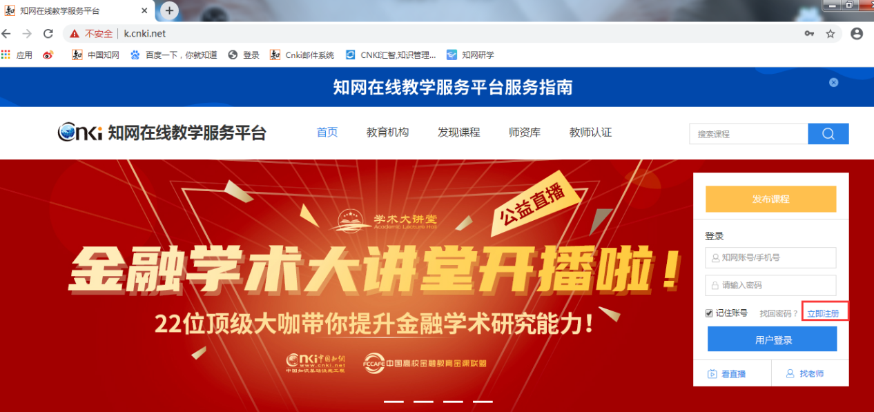

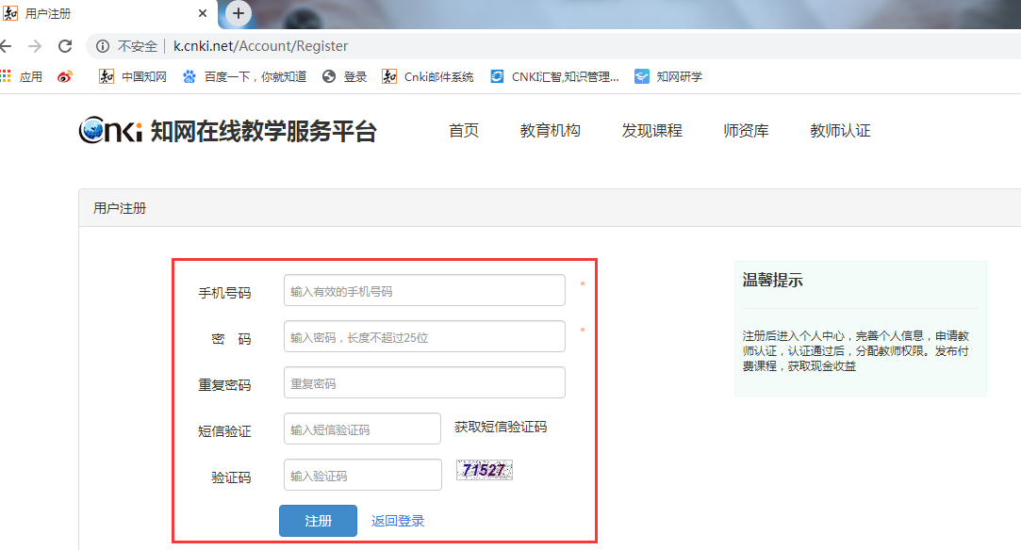

2、输入课程网址，找到对应课程，登录账号点击“立即学习”即可观看

